Đề thử đọc hình
Vật lí 12 · Phạm vi B23 · Mã đề 101
Thời gian 15 phút · 2 câu · Tổng 2 điểm
Họ và tên: ........................................................... Lớp: ................
Dữ kiện và hình là mô hình phục vụ câu hỏi. Đề giữa kỳ/cuối kỳ chỉ bao phủ chủ đề hạt nhân đã chọn; giáo viên điều chỉnh theo kế hoạch của lớp.
Câu 1. (1 điểm) Theo hình, sau 2T có bao nhiêu hạt nhân mẹ đã phân rã?
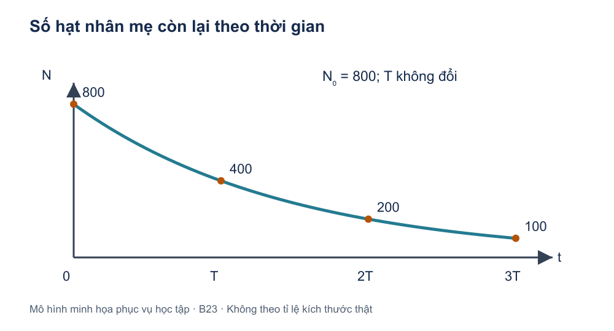
A. 200
B. 400
C. 100
D. 600
Câu 2. (1 điểm) Theo đường lí thuyết, sau 2T phần hạt nhân mẹ còn lại là bao nhiêu?
A. 50%
B. 75%
C. 25%
D. 100%

